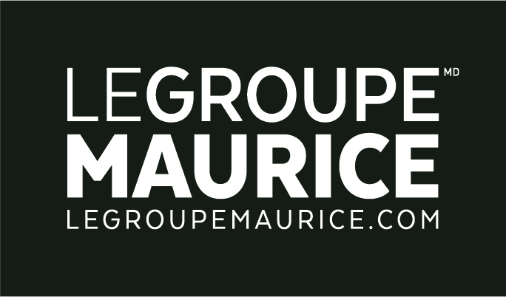
Communiqué de presse
Pour diffusion immédiate

Le Groupe Maurice à Juste pour rire MONTRÉAL
« Vieillir pour le meilleur et pour le rire ! »

MONTRÉAL, le 20 juillet 2022 - Dans le cadre de la 40e édition de Juste pour rire MONTRÉAL, 11 courageux résidents du Groupe Maurice monteront bientôt sur scène à la Place des Arts dans le cadre du Gala des retraités. Cet événement unique s’ajoute à deux initiatives spéciales offertes tout au long du festival afin de célébrer les aînés dans un contexte festif : la loge pour aînés et le kiosque photo « aînés de demain ».

Gala des retraités

C’est le dimanche 24 juillet à 16 h au Théâtre Jean-Duceppe que 11 apprentis humoristes du Groupe Maurice performeront devant 400 personnes lors du Gala des retraités. Ce spectacle rempli d’audace, de bonheur et de fierté célébrera l’âge et l’expérience à travers des histoires toutes plus rocambolesques et hilarantes les unes que les autres.

La majorité des humoristes en herbe y présenteront leur tout premier numéro d’humour. Formés par Patrick Tremblay, professeur d’écriture et de créativité humoristique à L’École nationale de l’humour, ils se pratiquent depuis le mois d’avril pour venir présenter leur numéro sur scène. Luc Maurice, président et fondateur du Groupe Maurice, sera également présent à ce gala incomparable qui en est à sa troisième édition cette année.

Pourquoi vouloir se lancer un tel défi ? Voici ce que les apprentis humoristiques avaient à dire à ce sujet :

Germain Bouchard, résident de Floréa
« Pour moi c’est un défi ; j’ai déjà fait des choses semblables par le passé et de me le faire proposer, ça a ravivé une flamme. Tout le monde est drôle à sa façon ! »

Huguette Myre, résidente du complexe iVVi
« Rendu à un certain âge, on n’a plus rien à prouver alors on fait ce qui nous tente. Et ça me tentait de faire de la scène ! »

Pierre Brassard, résident du Vast
« J’adore la scène, le public me stimule, et même si on avance en âge on n’est pas fini. Même si on est retraité, on ne se retire pas de la vie. »

Madeleine Meloche, résidente de l’Image d’Outremont
« Mon petit-fils m’a dit que si j’ai accepté de faire le gala, c’est parce que j’étais naïve (rire). Je pense que les gens vont passer un bon moment; puis sinon, ils peuvent toujours rire de nous autres ! »

Vous voulez en savoir plus sur ceux et celles qui brilleront lors du Gala des retraités ? Apprenez-en davantage ici : https://montreal.hahaha.com/fr/spectacles/le-gala-des-retraites
Loge pour les aînés

En plus du Gala des retraités, Le Groupe Maurice offrira aux personnes plus âgées de venir prendre place à la loge Groupe Maurice dotée d’une capacité de 40 personnes. Elles pourront ainsi profiter en tout confort de la vue imprenable sur la scène principale située sur la place des Festivals pour les dix grands événements extérieurs de la programmation.

Kiosque – Aînés de demain

À travers ces festivités, il est aussi essentiel pour Le Groupe Maurice de ne pas perdre de vue sa mission de lutter contre l’âgisme. C’est pourquoi les festivaliers auront accès à un tout nouveau kiosque situé devant la scène principale, sur la rue Sainte-Catherine.

Les passants seront invités à venir se faire photographier à un kiosque et prendre part à la campagne « Je suis l’aîné de demain », dans un cadre humoristique tout indiqué pour Juste pour rire MONTRÉAL. Ils pourront obtenir un portrait vieilli d’eux-mêmes, juxtaposé à leur photo actuelle. Un vieillissement accéléré qui permettra de sensibiliser la population au fait que nous sommes tous « l’aîné de demain ». Les participants pourront choisir de partager leur photo sur leurs réseaux sociaux avec #jesuislaineededemain. Pour chaque partage, la Fondation Luc Maurice remettra 2$ à un organisme qui œuvre auprès des aînés jusqu’à concurrence de 25 000 $.

À propos du Groupe Maurice

Le Groupe Maurice (LGM) est un chef de file québécois en matière de conception, de développement et de gestion de résidences d’avant-garde pour personnes âgées autonomes et semi-autonomes. Fondé en 1998, il compte désormais plus de 2000 employés, une équipe de direction chevronnée ayant une connaissance approfondie de l’industrie et une réputation hors pair tant au niveau du développement que des opérations. LGM est passé d’une seule résidence, en l’an 2000, à 34 aujourd’hui, toutes construites et gérées selon les plus hauts standards de l’industrie, mais aussi et surtout en fonction des besoins et attentes des aînés qui choisissent d’y habiter. LGM est une marque très respectée qui met en lumière, voire incarne le concept du « mieux-vieillir » et dont la réputation et la notoriété ne sont plus à faire.

- 30 –

Informations / Contact média
Marie-Ève Généreux
Directrice, Communications corporatives
Le Groupe Maurice
438-372-1298 | megenereux@legroupemaurice.com

